RESPUESTA OBSERVACIONES
PROYECTO PLIEGO DE CONDICIONES
INVITACIÓN PÚBLICA DE OFERTAS Nº 0008 DE 2014

OBJETO: Seleccionar, en aplicación de los trámites legales correspondientes al contratista para el SUMINISTRO DE CUARENTA (40) TONELADAS DE CLORO GASEOSO PARA LAS PLANTAS DE TRATAMIENTO DE AGUA EN LOS MUNICIPIOS DONDE EMPOCALDAS S.A. E.S.P. PRESTA SUS SERVICIOS, de acuerdo con las especificaciones técnicas que se detallan en el Capítulo V- “ESPECIFICACIONES TÉCNICAS”
PRESUPUESTO OFICIAL: El presupuesto oficial incluido el IVA, transporte, cargue y descargue asciende a la suma de DOSCIENTOS VEINTIOCHO MILLONES CIENTO CATORCE MIL PESOS M/TE ($228.114.000)
Por medio del presente la Entidad se pronuncia frente las observaciones presentadas dentro del término concedido para la invitación pública 0008 de 2014, en los siguientes términos:

FERNANDO PARRADO GOMEZ – REPRESENTANTE LEGAL– QUIMPAC DE COLOMBIA S.A.: QUIMPAC DE COLOMBIA S.A. propone las siguientes observaciones:

- OBSERVACION Nº 1:

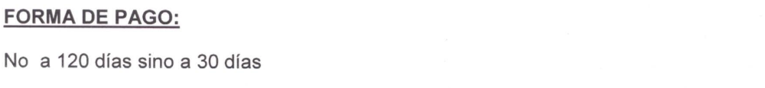
RESPUESTA DE LA ENTIDAD:
Una vez analizada la observación la entidad la encuentra ajustada y por tal razón decide aceptarla y se procederá a realizar la modificación correspondiente en los pliegos de condiciones definitivos de la presente invitación pública.

- OBSERVACION N°02:
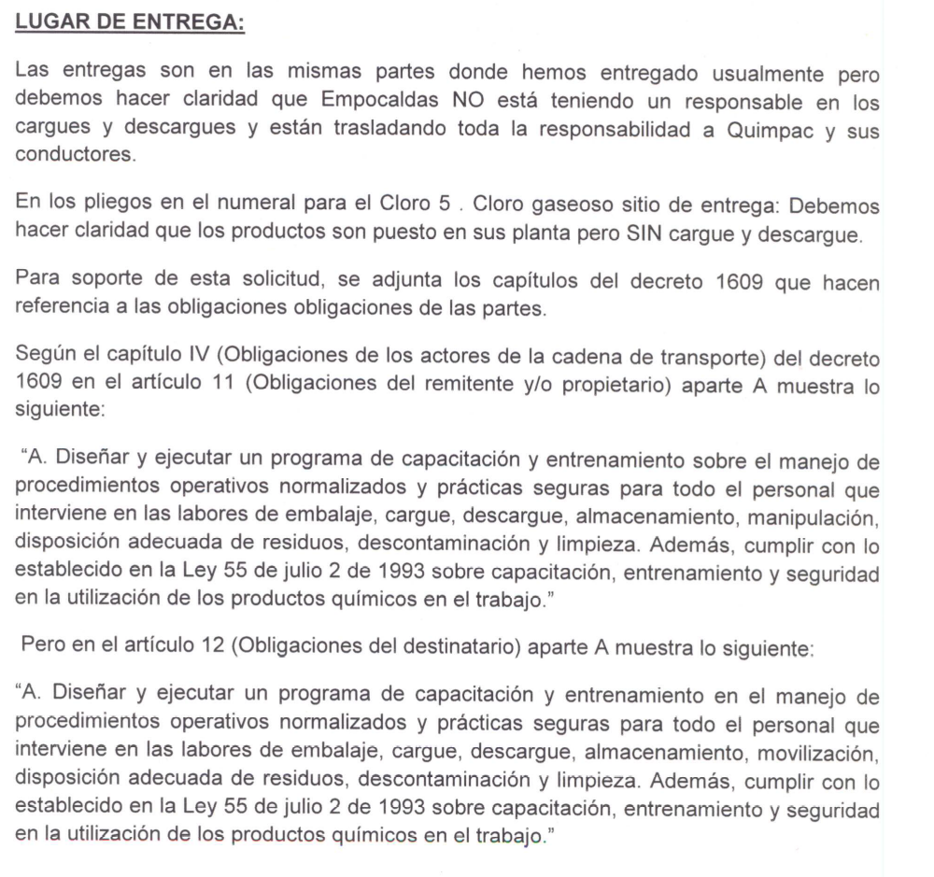
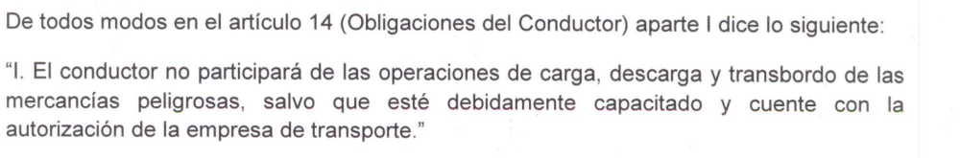
RESPUESTA DE LA ENTIDAD:
Una vez analizada se acepta la observación planteada, por lo cual se realizarán las modificaciones pertinentes en los pliegos de condiciones definitivos de la presente invitación pública.
- OBSERVACION N°03:
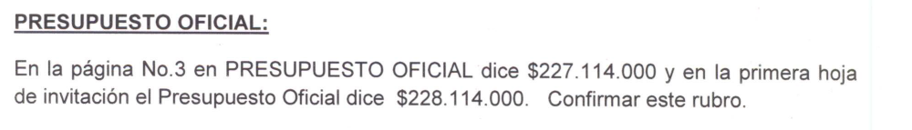
RESPUESTA DE LA ENTIDAD:
Se acepta la observación se realizará la aclaración pertinente en los pliegos de condiciones definitivos de la presente invitación pública.
- OBSERVACION N°04:

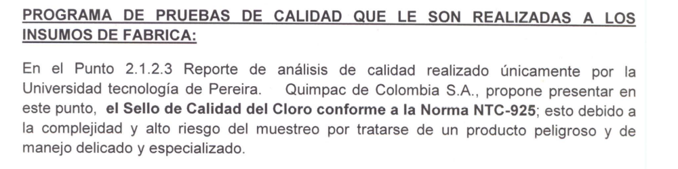
RESPUESTA DE LA ENTIDAD:
Una vez analizada la observación la entidad la encuentra ajustada y por tal razón decide aceptarla y se procederá a realizar la modificación correspondiente en los pliegos de condiciones definitivos de la presente invitación pública.
- OBSERVACION N°05:
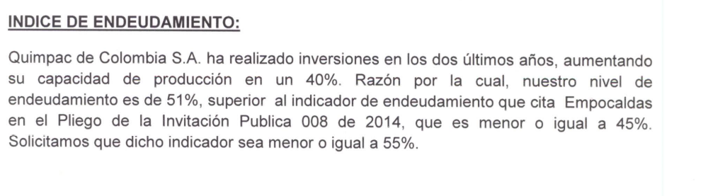
RESPUESTA DE LA ENTIDAD:
Una vez analizada la observación la entidad la encuentra ajustada y por tal razón decide aceptarla y se procederá a realizar la modificación correspondiente en los pliegos de condiciones definitivos de la presente invitación pública.

Manizales, febrero 03 de 2014.

(ORIGINAL FIRMADO) (ORIGINAL FIRMADO)
JUAN PABLO ALZATE ORTEGA NUBIA JANETH GALVIS GONZALEZ
Gerente Jefe Sección Técnica y Operativa
EMPOCALDAS S.A. E.S.P. EMPOCALDAS S.A. E.S.P.

